**CNKI研学平台：重启你的阅读系统，切换正确的研学方式**

你在日常工作学习中是否经常遇到下面这些问题：

● 文献看了就忘，导师一问就慌？

● 整理参考文献太头疼啦！

● 上次看过的那篇文章放在哪儿了？

● 这个笔记记在哪篇文献里了？

● 记了这么多笔记，要Ctrl+C/V多少次才能整理出来？

今天与大家分享的是【CNKI研学平台】，它是一款服务科研全过程的科研利器！

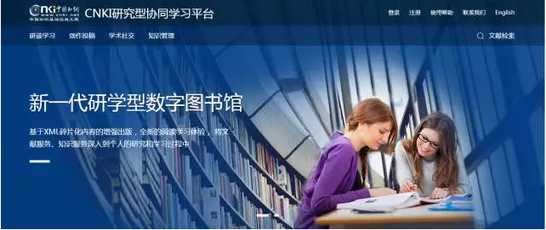

研学平台首页

**研学平台是什么？**

它是一个集文献检索、深入研读、知识管理、创作投稿、交流共享为一体的新一代研学型数字图书馆。

**有什么用？**

以专题的形式管理文献、碎片化阅读、笔记一键汇编、笔记文摘等一键引用到写作文档中、自动生成参考文献、文献已读/未读标记、文献打标签、学术交流、个人知识管理.......

功能体验

上周，根据导师安排，开始课题“我国创新驱动发展的路径及现状分析”的调研，这项课题涉及到很多理论知识，要进行大量的文献研读，最后完成调研报告。CNKI研学平台非常适合这项任务，在使用过程中体验到的很多功能都是从来没有见过的，而且是真真切切从用户的角度、以应用目的来设计的。

多篇文献一键收藏，管理井井有条

首先，根据任务理顺了整个调研内容，包括创新、创新驱动、创新驱动的发展路径、创新驱动发展的主要特征、我国创新驱动发展的建议五部分内容，并以“创新驱动发展”及各部分内容创建了专题体系。在每个子专题下都可以进行实时的文献检索及批量添加。可以非常清晰地查看文献已读/未读，记录的笔记，也可以按照文章标题或标签进行检索，大大提升了文献管理的效率。本次调研共阅读134篇文献，研学平台都能管理得井井有条。

文献碎片化阅读，多种笔记一键导出

接下来，开始文献研读。阅读上百篇文献可不是一件易事，如果只是简单浏览，就只能留下一个大概印象，时间长了或者说随着文献越来越多，可能会印象全无，阅读的效果大打折扣。文献的关键内容、记录的笔记都是接下来写作的重要素材和思想精华，没有全程记录就很难组织语言；即使是有所记录，可能也不知道从百篇文献的上千页内容中哪里去查。在文献研读方面，研学平台具有非常多的亮点，大大提升了文献的阅读效率和阅读体验。

**✦ 碎片化阅读**：中国知网将大量的文献都进行了篇章节的碎片化加工并设置了导航和链接，点击想要阅读的章节，可实现对应内容的自由跳转，大大节省了阅读时间。

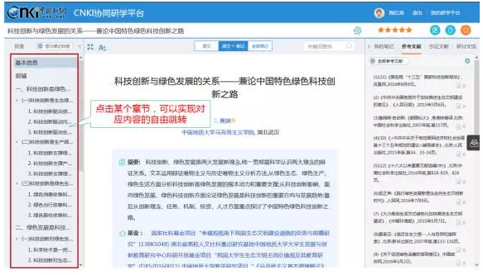

按篇章节碎片化阅读

**✦ 一种创新型、更高效的笔记：**记录的笔记可以直接插入到原文后面，可以一目了然地看到自己在哪里记了什么笔记；重要的内容可以直接摘录到我的文摘库中；核心内容可以划线标记，这一系列沉淀阅读成果的功能对于提高阅读效率太重要了。

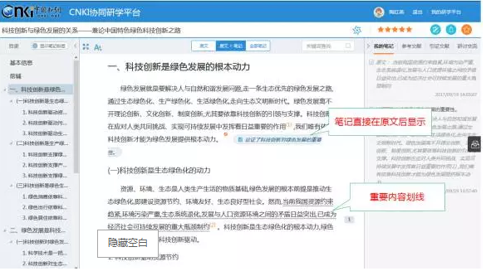

笔记展示

**✦ 笔记一键导出：**以前读文献记笔记，通常是以批注的形式来记录，想要用到文档写作中时，需要找到文献，挨个查看批注处的笔记，或者在记录的同时复制到word中存档，费时费力。研学平台可以将一篇文献或者一个专题下所有文献的笔记一键导出，且带着文献名称及对应原文。在接下来的写作中，汇编笔记中的内容可以实时引用。不仅节省了整理笔记的时间，还提高了写作效率。

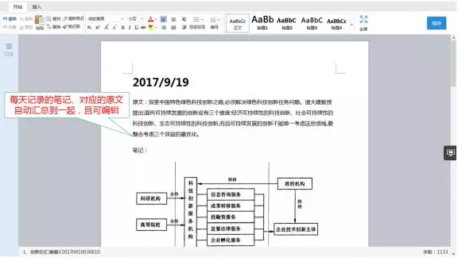

笔记汇编

参考文献自动链接，减少机械性检索工作

**❖ 参考文献快速阅读：**传统文献阅读模式下，想要阅读参考文献，需要进入检索平台，检索-下载-阅读，而研学平台可以直接点击文中参考文献角标，无需检索、下载，直接就可以阅读。避免做更多简单的、重复性的、机械的工作，专心进行文献阅读，整个过程非常流畅。

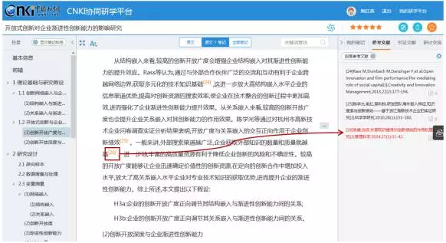

参考文献自动关联

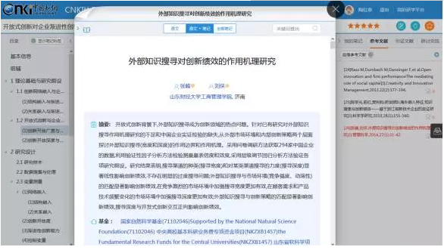

参考文献在线阅读

汇聚全球读者，实时研讨交流

**✦ 研讨交流，让读文献不再那么枯燥：**系统实时显示读过这篇文献的其他读者，将全球所有的读者联系在一起，大家可以在此实时交流互动。也可以与课题组、研究团队的成员针对某一篇文献、某一个话题进行讨论。

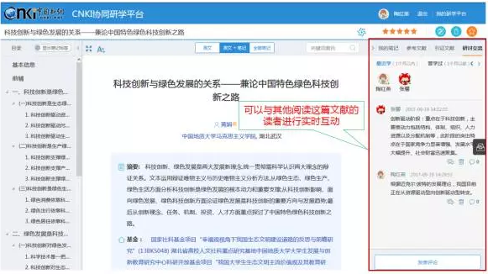

研讨交流

改变传统静态阅读，实现边阅读、边梳理、边储备

**❖ 学习成果梳理：**以文献为基础，按文献章节梳理知识体系，通过编改文献段落整理学习内容。

❖ 颠覆了传统的静态阅读方式，实现了边阅读、边学习、边梳理、边储备的多方位一体化学习方式。

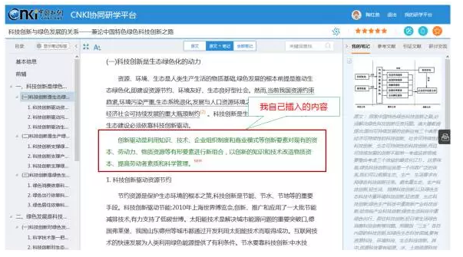

文献编辑页面

最新文献、重要文献智能推荐

**✦ 文献智能推荐：**根据研究专题，系统可自动推荐最新的相关文献。也可以通过关键词知网节查看高被引文献、高下载文献。从两个方面，及时推送最新和最重要的文献，帮助快速找到重要文献。

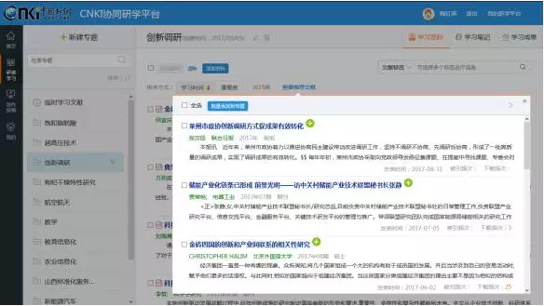

相关文献智能推荐

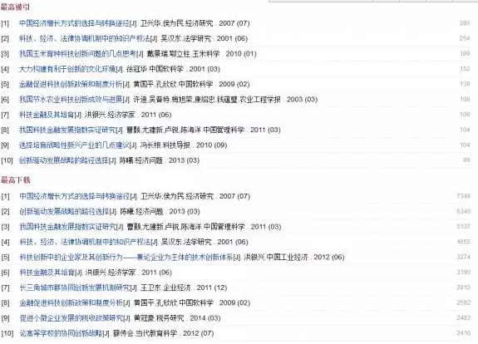

高被引、高下载文献推送

云写作：边写作，边检索，边引用

最后，完成调研报告的撰写。研学平台是一个在线学习平台，解决了以往写作时重复拷贝的问题，在办公室在家都可以实时编辑，也可以导出为word/pdf分享给其他人。

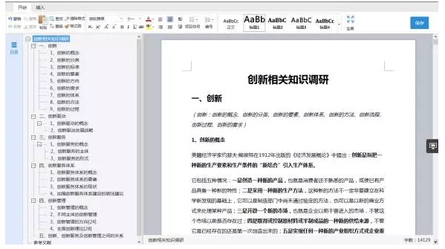

调研报告撰写

在编写文档时，有个非常费时费力的工作就是整理参考文献。要将角标与题录信息对应、题录信息需要录入、内容改变位置后或者新增内容后需要重新对应角标数字及题录信息、忘记这段话来自哪篇文献等等问题，都会占用文档编写的很多时间。使用研学平台写作时，可以实时检索我的文摘、笔记、笔记汇编、历史创作、CNKI文献等，并可将需要的内容一键添加，重要的是可以自动生成引用，编号还是自动更新的。

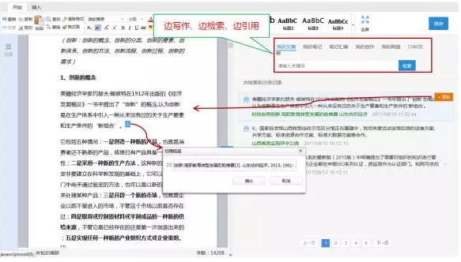

边写作、边检索、边引用

当然研学平台还有一些其他很多优点，如可以根据文献的重要程度设置星级、可以给文献或笔记打标签方便分类与查找，以后还会开发与投稿平台对接功能，写作完成后可以直接在这投稿。期待ing！

总之，CNKI协同研学平台是从研究学者的切实应用需求出发，依托知网先进的技术和丰富的文献资源，将文献获取、阅读、创作、共享、交流等进行一体化管理，是符合目前研学潮流和趋势的研究学习平台。

工欲善其事必先利其器。下面带大家一起来看看这个研学利器：CNKI研学平台

